**Совет депутатов Рождественского сельского поселения**

**Увельского муниципального района Челябинской области**

457011, Челябинская область, Увельский район, с.Рождественка, ул.Совхозная 2

ИНН-7440000741, КПП – 742401001, ОКОНХ – 97620, ОКПО – 0427021

Телефон (факс 8351-66-52-1-79), 52-1-16

e-mail: rog52179@mail.ru

**РЕШЕНИЕ № 23**

08 июля 2016 года

**«О Программе комплексного развития**

**транспортной инфраструктуры Рождественского**

**сельского поселения на 2016-2026 гг.»**

В соответствии с постановлением администрации Увельского муниципального района от 30.05.2016г. № 501 «О разработке программ комплексного развития транспортной инфраструктуры сельских поселений Увельского муниципального района»

**Совет депутатов Рождественского сельского поселения**

**РЕШАЕТ:**

1. Утвердить прилагаемую муниципальную целевую Программу комплексного развития транспортной инфраструктуры Рождественского сельского поселения Челябинской области на 2016-2026 годы» (далее именуется Программа).

2. Утвердить муниципальным заказчиком Программы администрацию Рождественского сельского поселения Увельского района.

3. Контроль за исполнением настоящего решения возложить на Главу Рождественского сельского поселения Панова С.М..

4. Обнародовать настоящее решение Советом депутатов Рождественского сельского поселения на официальном сайте администрации Рождественского сельского поселения Увельского района Челябинской области в сети Интернет.

5. Решение вступает в силу с момента его официального обнародования (опубликования).

Председатель Совета депутатов

Рождественского сельского поселения: _______________ Е.В.Селютина

Глава Рождественского сельского поселения: ________________С.М.Панов

**Программа комплексного развития транспортной инфраструктуры Рождественского сельского поселения Увельского муниципального района Челябинской области**

**на период 2016 -2026 годы**

**2016 год**

Утверждена

Решением Совета депутатов Рождественского

сельского поселения Увельского

муниципального района

от «08» июля 2016 года № 23

**ПРОГРАММА**

комплексного развития транспортной инфраструктуры

на территории Рождественского сельского поселения Увельского муниципального района Челябинской области

на 2016 – 2026 годы

1. **Паспорт программы**

|  |  |
| --- | --- |
| Наименование программы | Программа комплексного развитие транспортной инфраструктуры на территории Рождественского сельского поселения Увельского муниципального района Челябинской области на 2016-2026 годы (далее – Программа) |
| Основания для разработки программы | Федеральный закон от 29.12.2014 N 456-ФЗ "О внесении изменений в Градостроительный кодекс Российской Федерации и отдельные законодательные акты Российской Федерации", Федеральный закон от 06 октября 2003 года [№ 131-ФЗ](http://zakon.scli.ru/ru/legal_texts/act_municipal_education/index.php?do4=document&id4=96e20c02-1b12-465a-b64c-24aa92270007) «Об общих принципах организации местного самоуправления в Российской Федерации», Устав Рождественского сельского поселения, Постановление администрации Увельского муниципального района от 30.05.2016 г. №501 «О разработке программ комплексного развития транспортной инфраструктуры сельских поселений Увельского муниципального района», Генеральный план Рождественского сельского поселения. |
| Заказчик  программы | Администрация Увельского муниципального района, адрес: 457000 Челябинская обл. Увельский р-н, пос. Увельский, ул. Советская, дом 26 |
| Исполнители программы | Отдел архитектуры и градостроительства администрации Увельского муниципального района Челябинской области, адрес: 457000 Челябинская обл. Увельский р-н, пос. Увельский, ул. Кирова, дом 2 |
| Цель программы | Комплексное развитие транспортной инфраструктуры Рождественского сельского поселения |
| Задачи программы | - безопасность, качество и эффективность транспортного обслуживания населения, юридических лиц и индивидуальных предпринимателей сельского поселения; - доступность объектов транспортной инфраструктуры для населения и субъектов экономической деятельности в соответствии с нормативами градостроительного проектирования сельского поселения;  -эффективность функционирования действующей транспортной инфраструктуры. |
| Целевые показатели (индикаторы) программы | - снижение удельного веса дорог, нуждающихся в капитальном ремонте (реконструкции);  - увеличение протяженности дорог с твердым покрытием;  - достижение расчетного уровня обеспеченности населения услугами транспортной инфраструктуры. |
| Сроки и этапы реализации программы | 2016 – 2026 годы |
| Укрупненное описание запланированных мероприятий программы | - разработка проектно-сметной документации; - реконструкция существующих дорог;  - ремонт и капитальный ремонт дорог. |
| Объемы и источники финансирования программы | Источники финансирования:  - средства местного бюджета:  2016 г. – 786,5 тыс. руб.  Средства местного бюджета на 2017-2026 годы уточняются при формировании бюджета на очередной финансовый год. |
| Ожидаемые результаты реализации Программы | - повышение качества, эффективности и доступности транспортного обслуживания населения и субъектов экономической деятельности сельского поселения;  - обеспечение надежности и безопасности системы транспортной инфраструктуры. |

1. **Характеристика существующего состояния транспортной инфраструктуры Рождественского сельского поселения.**

**2.1. Социально — экономическое состояние Рождественского сельского поселения.**

Увельский район расположен в средней части Челябинской области, занимая площадь земель в границах района административно подчиненной территорией 2298,9. км2, что составляет 3,4% от общей территории области.

Расстояние от районного центра п.Увельский до областного центра - города Челябинска - 90 км.

Увельский район расположен в лесостепной зоне, в водоразделе 3-х рек: Кабанка, Сухарыш, Увелька. На территории района расположено 95 крупных озер, множество мелких озер, кроме того, в районе имеется 20 озер с совершенно разным составом воды и дна.

Климат района - континентальный с резкими колебаниями температур. Преобладающее направление ветров - юго-западного и северного направлений. Продолжительность безморозного периода в среднем 137 дней. Количество осадков составляет, в среднем, 340 мм в год

Особенности природных условии следующие:

- климат - теплый, незначительно засушливый;

- рельеф - холмисто-увалистый и прорезан неглубокими долинами рек;

- гидрографическая сеть развита сравнительно слабо и представлена реками Увелька, Кабанка, Санарка, Сухарыш; имеется ряд озер, наиболее крупные из них Мышайкуль, Дуванкуль;

- леса имеют санитарно-гигиеническое, рекреационное, почвозащитное и лесохозяйственное значение;

- нерудные ископаемые представлены формовочными песками, огнеупорными глинами, строительными песками и строительным камнем.

Ведущей отраслью района является сельское хозяйство. Располагая 3,2*%* сельскохозяйственных угодий области, сельскохозяйственные предприятия производят 4,1% зерна, 3,0% молока, 4,75% мяса всех видов от областных показателей.

Промышленность представлена горнодобывающей отраслью.

В транспортном отношении территория обслуживается железнодорожным и автомобильным транспортом. Через район проходит крупная железнодорожная магистраль Челябинск-Оренбург с грузопассажирской станцией Нижне-Увельская, Упрун, Формачево.

По территории проходит автодорога федерального значения А310 «Челябинск – Троицк - граница с Республикой Казахстан» - 34км и областные автодороги общего пользования общей протяженностью 278,125км.

Увельский район граничит: на юге – с землями Троицкого; на востоке – Октябрьского; на западе – Еткульского, Чебаркульского, Пластовского; на севере – Еманжелинского и Еткульского муниципальных районов. Земли Южноуральского городского округа территориально расположены внутри Увельского района.

Увельский район состоит из 10 сельских поселений: Увельское, Каменское, Красносельское, Половинское, Рождественское, Хуторское, Петровское, Хомутининское, Мордвиновское, Кичигинское. В районе имеется 41 населенный пункт. Центр Увельского района - п. Увельский.

По состоянию на 01.01.2016 года численность населения Увельского района составляет 31,2 тыс. человек. Среднегодовая численность экономически активного населения составляет 12,9 тыс. человек. Численность безработных, зарегистрированных в службе занятости населения, составляет 0,1 тыс. человек. Численность пенсионеров составляет 8,0 тыс. человек.

По национальному составу: русские - 29,0 тыс. человек (90%), украинцы - 0,9 тыс. человек (3%), татары -0,5 тыс. человек (2%), белорусы - 0,3 тыс. человек (1%), башкиры - 0,2 тыс. человек (1%), прочие национальности - 1,1 тыс. человек (менее 1 %).

Общая площадь земельного фонда Увельского района составляет 229,9 тыс. га, в т.ч. площадь земель сельскохозяйственного назначения - 177,5 тыс. га.

Увельский район является сельскохозяйственным районом, но также представлен крупными предприятиями переработки сельскохозяйственной продукции ООО «Ресурс», ЗАО КХП «Злак», предприятиями добычи полезных ископаемых ООО «Кварц», ООО «Ин-Ма», ЗАОр НП «Челябинское Рудоуправление», санаторно-курортное лечение ОАО «Санаторий Урал», производство и распределение и распределение электроэнергии Южноуральская ГРЭС

Общий объем отгруженной продукции в 2015 году 20,3 млрд.руб.

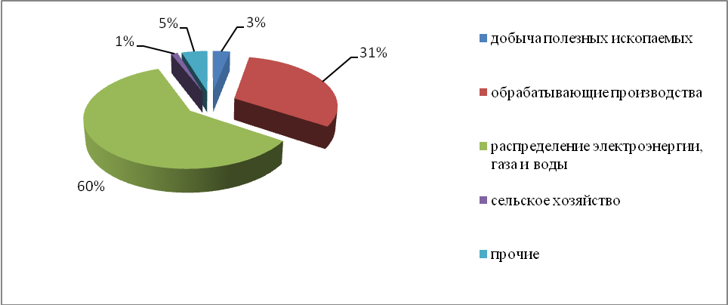

Грузооборот автомобильного транспорта организаций всех отраслей экономики в 2015 году составил 29,9 млн. тн-км.

Рождественское сельское поселение расположено в восточной части района. Северная часть Рождественского сельского поселения проходят по границе Увельского района с Еткульским районом. На юге Рождественское сельское поселение граничит с Троицким районом, на северо-западе – с Хомутининским сельским поселением, на юго-западе с Хуторским сельским поселением, в северо-восточной части – с Петровским сельским поселением, в юго-восточной части – с Мордвиновским сельским поселением.

|  |
| --- |
| ***Положение Рождественского сельского поселения***  ***в системе расселения Увельского района.*** |

Административный центр Рождественского сельского поселения – с.Рождественское. Расстояние от центра поселения до административного центра Увельского района – п.Увельский – составляет около 23,8 км.

С административным центром района с.Рождественское соединено автомобильной дорогой Увельский-Рождественка-Петровское-Малое Шумаково (74 ОПРЗ75К-241).

Численность населения Рождественского сельского поселения на 2016 год составила 2377 человек – 7,6 % общей численности населения Увельского района.

***Распределение численность населения Увельского района***

***в разрезе муниципальных образований***

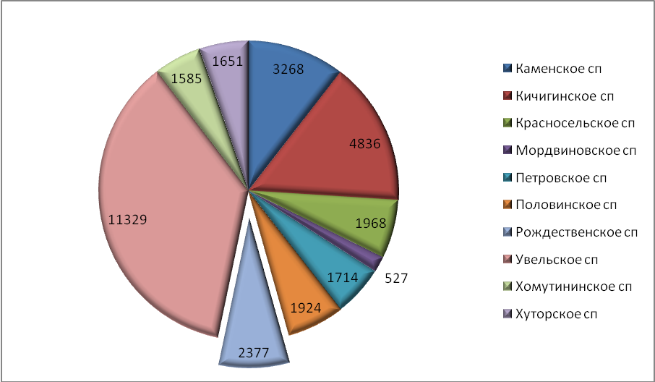

Площадь территории Рождественского сельского поселения составляет 432,86 км2. Данное муниципальное образование занимает 20,1 % территории Увельского района.

***Сравнение поселений Увельского района по площади территории.***

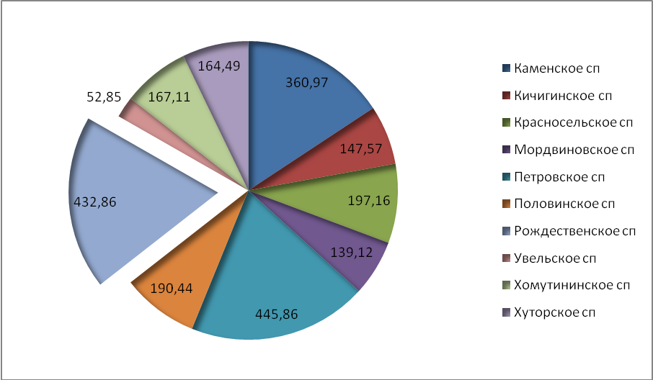

Территория Увельского района в разрезе муниципальных образований распределена не равномерно. По площади территории Рождественское сельское поселение занимает 2 место в районе, уступая Петровскому сельскому поселению.

**2.2. Характеристика деятельности в сфере транспорта, оценка транспортного спроса.**

Транспортно-экономические связи Рождественского сельского поселения осуществляются только автомобильным видом транспорта. Транспортные предприятия на территории поселения отсутствуют. Основным видом пассажирского транспорта поселения является автобусное сообщение. На территории поселения действуют три пассажирских автотранспортных внутримуниципальных маршрута (№ 48 «п.Увельский – Хомутинино – с.Дуванкуль – д.Ключи» (число рейсов за неделю – 6, пассажирооборот за 1 рейс – 554,4 пас.км, проходящий через с.Дуванкуль и д.Ключи), №42 «п.Увельский – М.Шумаково» (число рейсов за неделю – 7, пассажирооборот за 1 рейс – 629,0 пас.км, проходящие через с.Рождественка) и № 46 «п.Увельский-д.Мордвиновка ч/з с.Хуторка» (число рейсов за неделю – 6, пассажирооборот за 1 рейс – 541,7 пас.км, проходящий через с.Рождественка и д.Родионово).

В населенных пунктах регулярный внутрисельский транспорт отсутствует. Большинство трудовых передвижений в поселении приходится на личный транспорт и пешеходные сообщения.

В основе оценки транспортного спроса лежит анализ передвижения населения к объектам тяготения.

Можно выделить основные группы объектов тяготения:

- объекты социальной сферы;

- объекты трудовой деятельности

- узловые объекты транспортной инфраструктуры.

**2.3. Характеристика функционирования и показатели работы транспортной инфраструктуры по видам транспорта.**

Автомобилизация поселения (190 единиц/1000человек в 2015году) оценивается как меньше средней (при уровне автомобилизации. В Российской Федерации 270 единиц на 1000 человек), что обусловлено наличием автобусного сообщения с районным и областным центром. Грузовой транспорт в основном представлен сельскохозяйственной техникой. В основе формирования улично-дорожной сети населенных пунктов лежат: основная улица, второстепенные улицы, проезды, хозяйственные проезды.

**2.4. Характеристика сети дорог поселения, параметры дорожного движения, оценка качества содержания дорог**.

Дорожно-транспортная сеть поселения состоит из дорог V категории, предназначенных не для скоростного движения. В таблице 1 приведен перечень и характеристика дорог местного значения. Большинство дорог общего пользования местного значения имеют щебеночное и грунтовое покрытие. Содержание автомобильных дорог осуществляется подрядной организацией по муниципальному контракту. Проверка качества содержания дорог по согласованному графику, в соответствии с установленными критериями.

Каменское сельское поселение обладает достаточно развитой автомобильной транспортной сетью и находится относительно недалеко от районного центра п.Увельский, что создаёт оптимальные условия для перемещения сырья и готовых товаров. Отсутствие альтернативных видов транспорта предъявляет большие требования к автомобильным дорогам. Строительства новых автомобильных дорог не производилось более 10 лет. Сохранение автодорожной инфраструктуры осуществлялось только за счет ремонта автодорог с твердым покрытием и автодорог с гравийным покрытием. В условиях ограниченного финансирования дорожных работ с каждым годом увеличивается протяженность дорог требующих ремонта.

Дорожная сеть представлена дорогами межмуниципального и регионального значения Увельский-Рождественка-Петровское-Малое Шумаково (74 ОПРЗ75К-241) 50,22км, Рождественка – Мордвиновка (74 ОП РЗ 75К-244) 16,638км, Рождественка – Дуванкуль (74 ОП РЗ 75К-251) 15,65км, Увельский хлебоприемный пункт – автодорога Увельский – Рождественка (74 ОП РЗ 75К-252) 2,51км, Дуванкуль – Хомутинино (74 ОП РЗ 75К-253) 10,01км, Рождественка – автодорога Увельский – Малое Шумаково (74 ОП РЗ 75К-481) 2,213км, общая протяженность улиц, проездов на конец 2015 года 24,79 км.

Общая протяжённость внутрипоселковой дорожной сети, стоящей на балансе Рождественского сельского поселения составляет 25,554 км. Почти все дороги требуют ямочного и капитального ремонта. Характеристика автомобильных дорог дана в таблице 1.

**Внутрипоселковые дороги, стоящие на балансе**

**Рождественского сельского поселения**

Таблица 1

|  |  |  |  |  |
| --- | --- | --- | --- | --- |
| № п/п | | Наименование | Протяженность,м | Первоначальная/балансовая стоимость (руб.) |
| 1 | | Автомобильная дорога с грунтовым покрытием с. Рождественка, ул. Северная | 1 200 | 12 000,00 |
| 2 | | Автомобильна дорога с асфальтобет покрытием с. Рождественка, ул. Строителей | 1050 | 47 500,00 |
| 3 | | Автомобильная дорога с асфальтобет покрытием с. Рождественка, ул. Совхозная | 2010 | 100 500,00 |
| 4 | | Автомобильная дорога с грунтовым покрытием с. Рождественка, ул. Рабочая | 1 260 | 18 600,00 |
| 5 | | Автомобильная дорога с асфальтобет покрытием с. Рождественка, ул. Советская | 1440 | 66 800,00 |
| 6 | Автомобильная дорога с асфальтобет покрытием с. Рождественка, ул. Свободы | 1 740 | 72 400,00 |
| 7 | Автомобильн дорога с грунтовым покрытием с. Рождественка, ул. Рождественская | 630 | 6 300,00 |
| 8 | Автомобильная дорога с грунтовым покрытием с. Рождественка, ул. Южная | 360 | 3 600,00 |
| 9 | Автомобильная дорога с асфальтобет покрытием с. Рождественка, ул. Победы | 840 | 42 000,00 |
| 10 | Автомобильная дорога с грунтовым покрытием с. Рождественка, ул. Октября | 600 | 6 000,00 |
| 11 | Автомобильная дорога с асфальтобет покрытием с. Рождественка, ул. Лесная | 1 420 | 64 600,00 |
| 12 | Автомобильная дорога с грунтовым покрытием с. Рождественка, ул. Мира | 240 | 2 400,00 |
| 13 | Автомобильная дорога с грунтовым покрытием с. Дуванкуль, ул. Рабочая | 930 | 9 300,00 |
| 14 | Автомобильная дорога с грунтовым покрытием с. Дуванкуль, ул. Строителей | 1260 | 12 600,00 |
| 15 | Автомобильная дорога с грунтовым покрытием с. Дуванкуль, ул. Южная | 480 | 4 800,00 |
| 16 | Автомобильная дорога с грунтовым покрытием с. Дуванкуль, ул. Молодежная | 840 | 11 400,00 |
| 17 | Автомобильная дорога с грунтовым покрытием с. Дуванкуль, ул. Дуванкульская | 1 350 | 13 500,00 |
| 18 | Автомобильная дорога с грунтовым покрытием с. Дуванкуль, ул. Северная | 930 | 9 300,00 |
| 19 | Автомобильная дорога с грунтовым покрытием с. Дуванкуль, ул. С. Быкова | 630 | 6 300,00 |
| 20 | Автомобильная дорога с асфальтобетон покрытием д. Ключи, ул. Рабочая | 1770 | 77 700,00 |
| 21 | Автомобильная дорога с грунтовым покрытием д. Ключи, ул. Садовая | 1 740 | 17 400,00 |
| 22 | Автомобильная дорога с асфальтобетон покрытием д. Ключи, ул. Молодежная | 1 260 | 57 000,00 |
| 23 | Автомобильная дорога с грунтовым покрытием д. Родионово, ул. Родионовская | 450 | 4 500,00 |
| 24 | Автомобильная дорога с щебеночным покрытием д. Родионово, ул. Степная | 684 | 14 940,00 |
| 25 | Автомобильная дорога с щебеночным покрытием д. Родионово, ул. Мира | 440 | 8 900,00 |
|  | ИТОГО | 25554 |  |

**2.5. Анализ состава парка транспортных средств и уровня автомобилизации сельского поселения, обеспеченность парковками (парковочными местами).**

Автомобильный парк сельского поселения преимущественно состоит из легковых автомобилей, принадлежащих частным лицам. Детальная информация видов транспорта отсутствует. За период 2013-2015 годы отмечается рост транспортных средств рост и уровня автомобилизации населения. Хранение транспортных средств осуществляется на придомовых территориях. Парковочные места имеются у всех объектов социальной инфраструктуры и у административных зданий хозяйствующих организаций.

Оценка уровня автомобилизации населения на территории Рождественского сельского поселения

Таблица 2

|  |  |  |  |  |
| --- | --- | --- | --- | --- |
| **№** | **Показатели** | **2013 год (факт)** | **2014 год (факт)** | **2015 год (факт)** |
| 1 | Численность населения поселения, чел. | 2421 | 2412 | 2377 |
| 2 | Количество автомобилей у населения, ед. | 458 | 458 | 452 |
| 3 | Уровень автомобилизации населения, ед./1000 чел. | 189 | 190 | 190 |

**2.6. Характеристика работы транспортных средств общего пользования, включая анализ пассажиропотока.**

Передвижение по территории населенных пунктов сельского поселения осуществляется с использованием личного транспорта либо в пешем порядке. Автобусное движение между населенными пунктами организовано в соответствии с расписанием. Информация об объемах пассажирских перевозок необходимая для анализа пассажиропотока отсутствует.

**2.7. Характеристика пешеходного и велосипедного передвижения.**

Для передвижения пешеходов предусмотрены тротуары преимущественно в грунтовом исполнении. В местах пересечения тротуаров с проезжей частью оборудованы нерегулируемые пешеходные переходы. Специализированные дорожки для велосипедного передвижения на территории поселения не предусмотрены. Движение велосипедистов осуществляется в соответствии с требованиями ПДД по дорогам общего пользования.

**2.8. Характеристика движения грузовых транспортных средств.**

Транспортных организаций, осуществляющих грузовые перевозки на территории сельского поселения, не имеется.

**2.9. Анализ уровня безопасности дорожного движения.**

Транспорт является источником опасности не только для пассажиров, но и для населения, проживающего в зонах транспортных автомагистралей, железнодорожных путей, поскольку по ним транспортируются легковоспламеняющиеся, химические, горючие, взрывоопасные и другие вещества. Аварии на автомобильном транспорте при перевозке опасных грузов с выбросом (выливом) опасных химических веществ, взрывом горючих жидкостей и сжиженных газов возможны в той части поселения, где проходят автомобильные дороги регионального значения Увельский-Рождественка-Петровское-Малое Шумаково (74 ОПРЗ75К-241), Рождественка – Мордвиновка (74 ОП РЗ 75К-244), Рождественка – Дуванкуль (74 ОП РЗ 75К-251), Увельский хлебоприемный пункт – автодорога Увельский – Рождественка (74 ОП РЗ 75К-252), Дуванкуль – Хомутинино (74 ОП РЗ 75К-253), Рождественка – автодорога Увельский – Малое Шумаково (74 ОП РЗ 75К-481).

На территории Рождественского сельского поселения железнодорожных магистралей нет.

Из всех источников опасности на автомобильном транспорте большую угрозу для населения представляют дорожно-транспортные происшествия. Основная часть происшествий происходит из-за нарушения правил дорожного движения, превышения скоростного режима и неудовлетворительного качества дорожных покрытий.

Крупными авариями на автотранспорте могут быть дорожно-транспортные аварии с участием пассажирских автобусов с числом пострадавших и погибших от 10 до 100 человек.

Ситуация, связанная с аварийностью на транспорте, неизменно сохраняет актуальность в связи с несоответствием дорожно-транспортно инфраструктуры потребностям участников дорожного движения, их низко дисциплиной, а также недостаточной эффективностью функционирования системы обеспечения безопасности дорожного движения. В настоящее время решение проблемы обеспечения безопасности дорожного движения является одной из важнейших задач. Для эффективного решения проблем, связанных с дорожно-транспортно аварийностью, непрерывно обеспечивать системный подход к реализации мероприятий по повышению безопасности дорожного движения.

**2.10. Оценка уровня негативного воздействия транспортной инфраструктуры на окружающую среду, безопасность и здоровье человека.**

Рассмотрим характерные факторы, неблагоприятно влияющие на окружающую среду и здоровье.

*Загрязнение атмосферы.* Выброс в воздух дыма и газообразных загрязняющих веществ (диоксин азота и серы, озон) приводят не только к загрязнению атмосферы, но и к вредным проявлениям для здоровья, особенно к распираторным аллергическим заболеваниям.

*Воздействие шума.* Приблизительно 30% населения России подвергается воздействию шума от автомобильного транспорта с уровнем выше 55дБ. Это приводит к росту сердечно-сосудистых и эндокринных заболеваний. Воздействие шума влияет на познавательные способности людей, вызывает раздражительность.

Учитывая сложившуюся планировочную структуру сельского поселения и характер дорожно-транспортно сети, отсутствие дорог с интенсивным движением в районах жилой застройки, можно сделать вывод о сравнительно благополучной экологической ситуации в части воздействия транспортно инфраструктуры на окружающую среду, безопасность и здоровье человека.

**2.11. Оценка нормативно-правовой базы, необходимой для функционирования и развития транспортной системы поселения.**

Основными документами, определяющими порядок функционирования и развития транспортной инфраструктуры являются:

1. Градостроительный кодекс РФ от 29.12.2004г. №190-ФЗ (ред. от 30.12.2015г.);

2. Федеральный закон от 08.11.2007г. №257-ФЗ (ред. от 15.02.2016г) «Об автомобильных дорогах и о дорожной деятельности в РФ и о внесении изменений в отдельные законодательные акты Российской Федерации»;

3. Федеральный закон от 10.12.1995г. №196-ФЗ (ред. от 28.11.2015г.) «О безопасности дорожного движения»;

4. Постановление Правительства РФ от 23.10.1993г. №1090 (ред. от 21.01.2016г) «О правилах дорожного движения»;

5. Постановление Правительства РФ от 25.12.2015г. №1440 «Об утверждении требований к программам комплексного развития транспортной инфраструктуры поселений, городских округов»;

6. Генеральный план Рождественского сельского поселения, утвержден решением Собрания депутатов Увельского муниципального района Челябинской области от 13.12.2012г. № 80;

7. Нормативы градостроительного проектирования Рождественского сельского поселения, утверждены решением Собрания депутатов Увельского муниципального района от 30.09.2014 г. № 60.

Нормативно-правовая база необходимая для функционирования и развития транспортной инфраструктуры сформирована.

**3. Прогноз транспортного спроса, изменение объемов и характера передвижения населения и перевозок грузов на территории поселения.**

**3.1. Прогноз социально-экономического и градостроительного развития поселения.**

В период реализации программы прогнозируется тенденция небольшого роста численности населения, обусловленная созданием комфортных социальных условий для проживания граждан, в том числе молодых семей, что в свою очередь будет способствовать восстановлению процессов естественного прироста населения.

На территории Рождественского сельского поселения расположено 4 населенных пункта, в которых проживает 2377 человек. Динамика роста населения приведена в таблице 3.

Динамика роста населения

Таблица 3

|  |  |  |  |
| --- | --- | --- | --- |
| Наименование | 2013г | 2014г | 2015г |
| 2 | 5 | 6 | 7 |
| Численность населения поселения, чел. | 2421 | 2412 | 2377 |
| Естественный прирост (+)/убыль (-), чел | -32 | -9 | -35 |

Из большего числа нормативных критериев (обеспеченность школами, детскими дошкольными учреждениями, объектами соцкультбыта, инженерными сетями, дорогами и др.) наиболее приоритетным является обеспеченность жителей жильём, состоянием дорог большинства населенных пунктов, газификация населенных пунктов.

Общая жилая площадь в Рождественском сельском поселении составляет 44.9 тыс. м2,

Население Рождественского сельского поселения, в основном, имеет благоприятные условия проживания по параметрам жилищной обеспеченности. Поэтому приоритетной задачей жилищного строительства на расчетный срок является создание комфортных условий с точки зрения обеспеченности современным инженерным оборудованием и замена ветхого жилого фонда на новый.

Решение этих задач возможно при увеличении объёмов строительства жилья за счёт всех источников финансирования. Всё это потребует большой работы по привлечению инвесторов к реализации этой программы.

**3.2. Прогноз транспортного спроса поселения, объемов и характера передвижения населения и перевозок грузов по видам транспорта, имеющегося на территории поселения.**

С учетом сложившейся экономической ситуации, характер и объемы передвижения населения и перевозки грузов практически не изменяются.

**3.3. Прогноз развития транспортно инфраструктуры по видам транспорта.**

В период реализации Программы транспортная инфраструктура по видам транспорта не перетерпит существенных изменений. Основным видом транспорта остается автомобильный. Транспортная связь с районным, областным и населенными пунктами будет осуществляться общественным транспортом (автобусное сообщение), внутри населенных пунктов личным транспортом и пешеходное сообщение. Для целей обслуживания действующих производственных предприятий сохраняется использование грузового транспорта.

**3.4. Прогноз развития дорожной сети поселения.**

Основными направлениями развития дорожной сети поселения в период реализации Программы будет являться сохранение протяженности, соответствующим нормативным требованиям, автомобильных дорог общего пользования за счет ремонта и капитального ремонта автомобильных дорог, поддержание автомобильных дорог на уровне соответствующем категории дороги, путем нормативного содержания дорог, повышения качества и безопасности дорожной сети.

**3.5. Прогноз уровня автомобилизации, параметров дорожного движения.**

При сохранившейся тенденции к увеличению уровня автомобилизации населения, с учетом прогнозируемого увеличения количества транспортных средств, без изменения пропускной способности дорог, предполагается повышение интенсивности движения по основным направлениям к объектам тяготения.

**3.6. Прогноз показателей безопасности дорожного движения.**

Предполагается незначительный рост аварийности. Это связано с увеличением парка автотранспортных средств и неисполнением участниками дорожного движения правил дорожного движения.

Факторами, влияющими на снижение аварийности станут обеспечение контроля за выполнением мероприятий по обеспечению безопасности дорожного движения, развитие систем видеофиксации нарушений правил дорожного движения, развитие целевой системы воспитания и обучения детей безопасному поведению на улицах и дорогах, проведение разъяснительной и предупредительно-профилактической работы среди населения по вопросам обеспечения безопасности дорожного движения с использованием СМИ.

**3.7. Прогноз негативного воздействия транспортной инфраструктуры на окружающую среду и здоровье человека.**

В период действия Программы, не предполагается изменения центров транспортного тяготения, структуры, маршрутов и объемов грузовых и пассажирских перевозок. Причиной увеличения негативного воздействия на окружающую среду и здоровье населения, станет рост автомобилизации населения в совокупности с ростом его численности в связи с чем, усилитсязагрязнение атмосферы выбросами в воздух дыма и газообразных загрязняющих веществ и увеличением воздействия шума на здоровье человека.

**4. Принципиальные варианты развития транспортной инфраструктуры и их укрупненную оценку по целевым показателям (индикаторам) развития транспортной инфраструктуры с последующим выбором предлагаемого к реализации варианта.**

Автомобильные дороги подвержены влиянию природной окружающей среды, хозяйственной деятельности человека и постоянному воздействию транспортных средств, в результате чего меняется технико-эксплутационное состояние дорог. Состояние сети дорог определяется своевременностью, полнотой и качеством выполнения работ по содержанию, ремонту капитальному ремонту и зависит напрямую от объемов финансирования. В условиях, когда объем инвестиций в дорожной комплекс является явно недостаточным, а рост уровня автомобилизации значительно опережает темпы роста развития дорожной инфраструктуры на первый план выходят работы по содержанию и эксплуатации дорог. Поэтому в Программе выбирается вариант качественного содержания и капитального ремонта дорог.

**5. Перечень мероприятий (инвестиционных проектов)**

**по проектированию, строительству, реконструкции объектов транспортной инфраструктуры.**

**5.1.** С учетом сложившейся экономической ситуацией, мероприятия по развитию транспортной инфраструктуры по видам транспорта, по развитию транспорта общего пользования, созданию транспортно-пересадочных узлов, по развитию инфраструктуры для легкового автомобильного транспорта, включая развитие единого парковочного пространства, по развитию пешеходного и велосипедного передвижения, по развитию инфраструктуры для грузового транспорта, транспортных средств коммунальных и дорожных служб в период реализации Программы не предусматриваются.

**5.2 Мероприятия по развитию сети дорог поселения.**

В целях повышения качественного уровня дорожной сети сельского поселения, снижения уровня аварийности, связанной с состоянием дорожного покрытия и доступности к центрам тяготения и территориям перспективной застройки предлагается в период действия Программы реализовать следующий комплекс мероприятий по развитию дорог поселения:

***ПЕРЕЧЕНЬ***

***программных мероприятий***

***Программы комплексного развития систем транспортной инфраструктуры***

***на территории Рождественского сельского поселения на 2016 – 2026 годы***

Таблица 4

|  |  |  |  |  |  |
| --- | --- | --- | --- | --- | --- |
| **№ п/п** | **Наименование мероприятий** | **Ед. измерения** | **Количество** | **Год** | **Примечание** |
| **Объекты дорожного хозяйства** | | | | | |
| 1. | Капитальный ремонт автомобильной дороги Увельский- Рождественка – Петровское- Малое Шумаково (участок Петровское- Малое Шумаково) | км | 12,0 | 2016 | Подана заявка в Минстрой области |
| 2. | Капитальный ремонт внутрипоселковых дорог | км | согласно дефектной ведомости | 2017-2026 |  |
| 3. | Перевод в асфальтовое покрытие автомобильных дорог муниципального значения | км | уточнить при проектировании | 2020-2026 |  |
| 4. | Капитальный ремонт автомобильной дороги в твердом покрытии озеро Пахомово – с.Рождественка | км | уточнить при проектировании | 2016 |  |
| 5. | Капитальный ремонт автомобильной дороги в твердом покрытии с.Рождественка-д.Дуванкуль | км | уточнить при проектировании | 2026 |  |

**6. Предложения по инвестиционным преобразованиям,**

**совершенствованию правового и информационного обеспечения деятельности**

**в сфере проектирования, строительства, реконструкции объектов транспортно инфраструктуры на территории поселения.**

В рамках реализации настоящей Программы не предполагается проведение институциональных преобразований, структуры управления и взаимосвязей при осуществлении деятельности в сфере проектирования, строительства и реконструкции объектов транспортной инфраструктуры. Нормативно-правовая база для Программы сформирована и не изменяется.